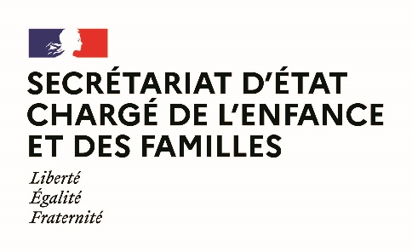
Paris, le 23 novembre 2020

Agenda de Monsieur Adrien TAQUET
Secrétaire d’Etat auprès du Ministre des Solidarités et de la Santé
Semaine du 23 novembre 2020

Lundi 23 novembre 2020

12h15 Entretien avec Christel Heydemann, Présidente Directrice Générale Schneider Electric France et Julien Damon, sociologue et professeur
Ministère des Solidarités et de la Santé

15h00 Entretien avec Sarah El-Hairy, Secrétaire d’Etat chargée de la Jeunesse et de l’Engagement
Ministère des Solidarités et de la Santé

18h30 Entretien avec Claire Hédon, Défenseure des droits
Ministère des Solidarités et de la Santé

Mardi 24 novembre 2020

09h00 Entretien avec les fédérations des assistants familiaux
Visioconférence

10h40 Participation à la conférence dans le cadre de la présidence allemande du Conseil de l'UE sur « Surmonter la pandémie de la COVID-19 - efforts conjoints pour développer des perspectives pour des familles fortes »
Visioconférence

16h30 Entretien avec le groupe LREM du Sénat
Visioconférence

Mercredi 25 novembre 2020

09h00 Entretien avec les acteurs de l’Aide Sociale à l’Enfance
Visioconférence

15h00 Examen du Projet de loi de financement de la sécurité sociale, seconde lecture
Assemblée Nationale

Jeudi 26 novembre 2020

09h00 Audition par la délégation aux Droits des Femmes du Sénat
Sénat

11h00 Entretien avec Paul Christophe, Député du Nord
Visioconférence

14h30 Intervention dans le cadre du partenariat mondial pour mettre fin à la violence aux enfants à la conférence en ligne organisée par la France avec l’OMS et l’UNICEF
Visioconférence

18h30 Entretien avec Buon Tan, député de Paris
Visioconférence

Vendredi 27 novembre 2020

09h00 Comité de pilotage de la stratégie nationale de prévention et de protection de l’enfance
Visioconférence

